[吉林大学第一医院的文章被撤回，主要原因是不同文章间涉嫌图像的重复使用](https://mp.weixin.qq.com/s?__biz=Mzg2Mzc2NzUxMQ==&mid=2247523695&idx=5&sn=00be30e7ef56fff27ad7bda1ee171b4b)

诚信君[诚信科研](javascript:void(0);)2025-04-23 13:35:29河南

[](https://mp.weixin.qq.com/s?__biz=MzU3MTE3MjUyOA==&mid=2247639137&idx=1&sn=08e1d16097de962f0fddcba341a2da2c&chksm=fce8d3becb9f5aa8c5b21eafb2c091d0a79db25d83d1ae52a2f4148e4742e15689685e7e5cc7&scene=21#wechat_redirect)

诚信科研

肿瘤转移和化疗耐药是肝细胞癌 (HCC) 治疗失败和高死亡率的主要原因。因此，阐明其在HCC细胞中的生物学作用和潜在机制对于开发新型治疗方法至关重要。

2020 年 4 月 1 日，吉林大学第一医院的Chen Qingmin 等人在***Human cell***杂志在线发表题为**“RCC2 contributes to tumor invasion and chemoresistance to cisplatin in hepatocellular carcinoma”**的研究论文**，该研究结果表明，RCC2可能作为致癌蛋白，促进HCC细胞的转移行为和顺铂耐药性，因此可能成为HCC的潜在预后生物标志物和治疗靶点。**

但是，在2025 年 4 月 22 日，该文章被撤回，**主要原因是不同文章间涉嫌图像的重复使用。**

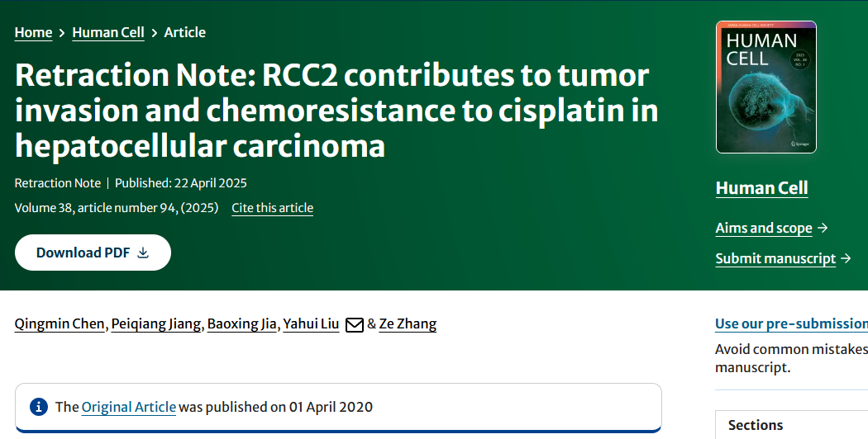

主编已撤回该文章。文章发表后，有人提出了一些问题。图 3 与另一篇文章 [1] 中的图 2 和图 3 重叠。图 5C 与 [2] 中的图 1D 和图 4F 以及 [3] 中的图 8D（均已发表）以及同期正在讨论的文章 [4] 中的图 7C 重叠。图 4B 和 C 与另一篇文章 [5] 中的图 6E 和图 F 重叠。

作者尚未回复出版商关于此次撤回的函件。

**文中所提文章：**

1.Lu Y, et al. CDP138 silencing inhibits TGF-β/Smad signaling to impair radioresistance and metastasis via GDF15 in lung cancer. Cell Death Dis. 2017;8(9):e3036–e3036.

2.Hao J, et al. In vitro and in vivo prostate cancer metastasis and chemoresistance can be modulated by expression of either CD44 or CD147. 2012;e40716

3.Zheng T-L, et al. miR-145 sensitizes esophageal squamous cell carcinoma to cisplatin through directly inhibiting PI3K/AKT signaling pathway. Cancer Cell Int. 2019;19:1–15.

4.Wang M, et al. RETRACTED ARTICLE: Coronin 3 promotes the development of oncogenic properties in glioma through the Wnt/β-catenin signaling pathway. OncoTargets Therapy. 2020;8:6661–73.

5.Jin Yu, et al. Secretory leukocyte protease inhibitor suppresses HPV E6-expressing HNSCC progression by mediating NF-κB and Akt pathways. Cancer Cell Int. 2019;19:1–19.

**参考消息：**

https://link.springer.com/article/10.1007/s13577-025-01223-w



内容为**【诚信科研】**公众号原创

禁止转载



**诚信科研，专注于学术不端报道。**

**觉得本文好看，请点这里↓**